



Le flash d’information
L'objectif de ce flash d'information est de tenir au courant tous les adhérents des événements qui touchent notre association.
Ce flash paraitra tous les mois. Cette information plus dynamique que le site internet vous tiendra au courant de notre activité.
Pensez à nous faire part de vos idées.

Saint Pierre Pour Tous

Du nouveau à Saint Pierre Pour Tous

Un nouveau bureau depuis mars 2018
Président S. HATTA
Vice-présidente N. LETHIAIS
Trésorier S. DA SILVA
Trésorière adjointe C. QUERNIARD
Secrétaire D. EDDE
Secrétaire adjointe J. LOEB
Membres A. LOEB / J.P. AUFFRAY / D. AUFFRERE
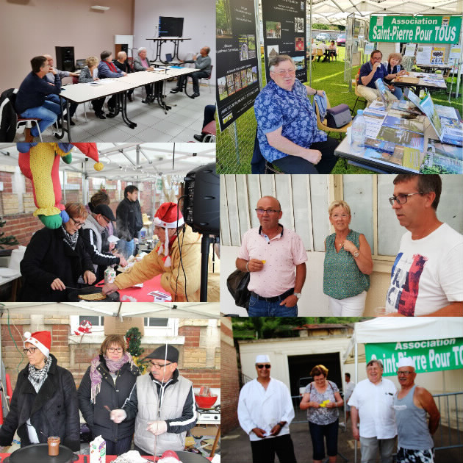
Photo des nouveaux membres

Le 1er numéro du flash d’information créé en aout 2020

La création de notre site internet qui vous permettra de tout savoir sur votre association. Voir le lien ci-dessous

Nouvelles coordonnées

Association « SAINT PIERRE POUR TOUS »

Mairie de Saint Pierre du Vauvray
29, grande rue 27430 Saint Pierre du Vauvray

Courriel : saintpierrepourtous@gmail.com

Page Facebook https://www.facebook.com/saintpierrepourtous

Site internet : https://saintpierrepourtous.jimdofree.com/

Téléphone : 07 69 48 77 39

SOMMAIRE

Du nouveau à Saint Pierre Pour Tous

Page 1

Un nouveau bureau

Un flash d’information

Un site internet

Des Nouvelles coordonnées

Page 2

Un nouveau calendrier

Page 3

Message spécial
Photo aérienne de Saint Pierre du Vauvray
Flash n°1
aout 2020
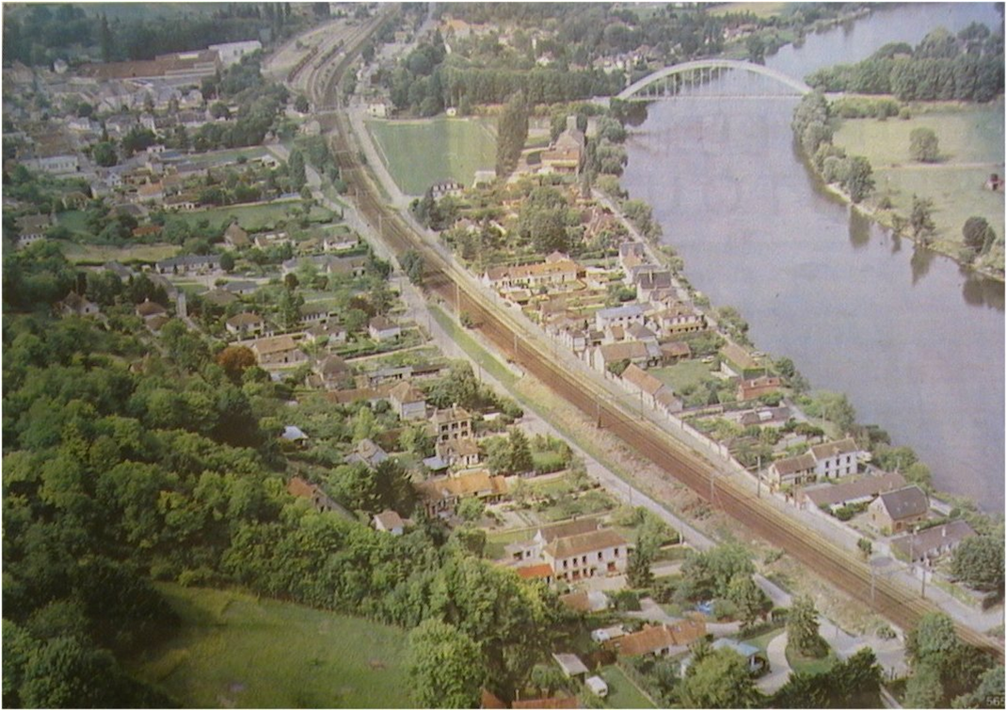


La crise sanitaire a obligé notre association à annuler ou reporter toutes les activités du 1er semestre. Seule l’assemblée générale du 15 février a pu avoir lieu.
Si le déconfinement se poursuit normalement, vous pourrez noter sur votre agenda 2020 :

- Le 21 septembre une sortie pêche au bord de l’étang et pic nic, barbecue sur place
- Le 7 novembre une sortie dont la destination exacte reste à définir (ex. cabaret, spectacle)
- Le 28 novembre la soirée SPPT dans la salle communale (ex. choucroute avec animation musicale)
- Le 5 décembre le traditionnel marché de noël avec le père noël, la calèche, le manège, les crêpes, le chocolat chaud et le vin chaud

Activités 2020
- Le 13 mars une bourse aux collectionneurs
- Le 29 mai une soirée Créole au profit du patrimoine communal à restaurer
Nous vous ferons parvenir tous les renseignements en temps utile de même que le bulletin de participation.

Nous espérons vous voir aussi nombreux que les années précédentes
Ce calendrier sera complété et nous vous tiendrons informés au fur et à mesure, notamment :

- En juin une foire à tout sur le stade de foot avec buvette et restauration

- Activités sur le site du jardin fleuri

- Activités destinées aux enfants

- Concert dans l’église
Activités 2021
Une autre soirée à thème
Un karaoké
Un loto
Une fête de l’eau en utilisant la halte fluviale

Reprise de la Saint Foutin
Extrait du blog de St-Pierre du Vauvray
du ⋅ 24 Sep 2009 ⋅
« Une quarantaine de personnes ont répondu présentes au repas de la Saint Foutin.
Le beau temps était de la partie et les enfants ont participé avec joie à la pêche à la ligne ou au tire ficelle.
Le bureau de l’association remercie tous les bénévoles qui ont aidé à mettre en place cette petite fête conviviale »
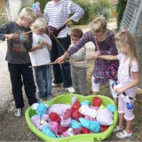

En devenir (n’hésitez pas à nous faire des propositions)
Le 5 décembre le père noël accueillera les enfants comme chaque année
Photo de la soirée orientale du 16 novembre 2019
Page 2 sur 3

Un nouveau calendrier

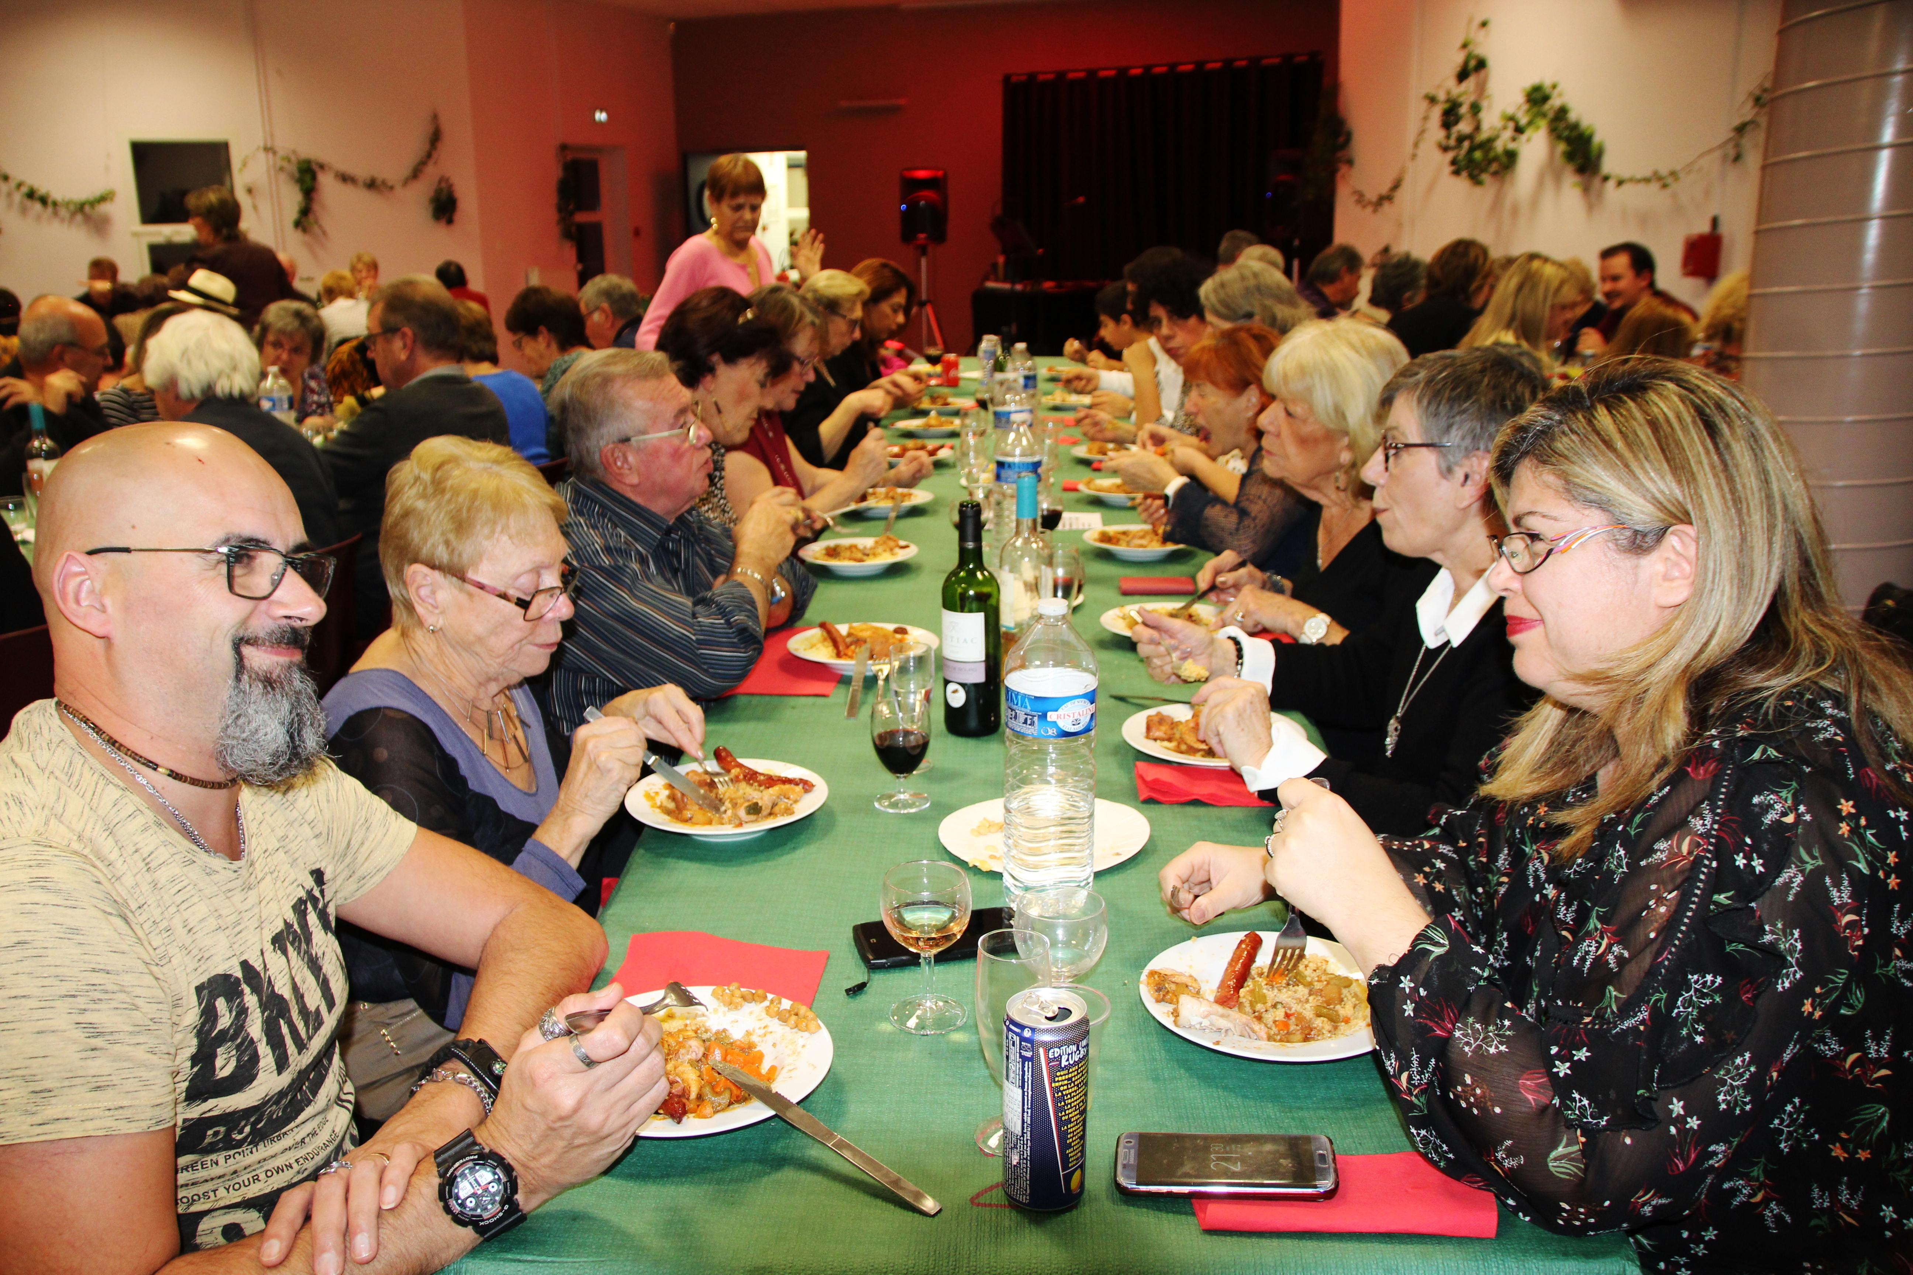

Nous avons une pensée pour notre ami William GOSSENT qui nous a quitté.
Le bureau présente ses sincères condoléances à la famille et à tous ses proches

Message spécial de l’association

Association

Saint Pierre Pour Tous

Adresse postale

Mairie de

27430 Saint Pierre du Vauvray

29 grande rue

Courriel :

saintpierrepourtous@gmail.com

Page Facebook :
https://www.facebook.com/saintpierrepourtous

Téléphone :

07 69 48 77 39

Adresse électronique du secrétaire :
Denis.edde@wanadoo.fr

Nous sommes sur le Web !

Adresse :
https://saintpierrepourtous.jimdofree.com/

Page 3 sur 3

